Universidad Tecnológica de Santiago

(**UTESA**)



# Nombre:

Jonatán A. Cruz Díaz 2-18-0208

Víctor José Hidalgo de la Hoz 2-18-1919

Brian Aracena Tavares 2-18-0922

# Asignatura:

Programación de Videojuegos

# Profesor/a:

Iván Mendoza

# Grupo:

001

# Link Github:

https://github.com/JonatanCruzz/Capitulo-3

# Santiago de los Caballeros, domingo 24 de abril 2022

# República Dominicana

**CAPÍTULO III: DESARROLLO**

**3.1 Capturas de la Aplicación (Documentación completa del desarrollo, Scripts, Sprites, Prefabs e imágenes)**

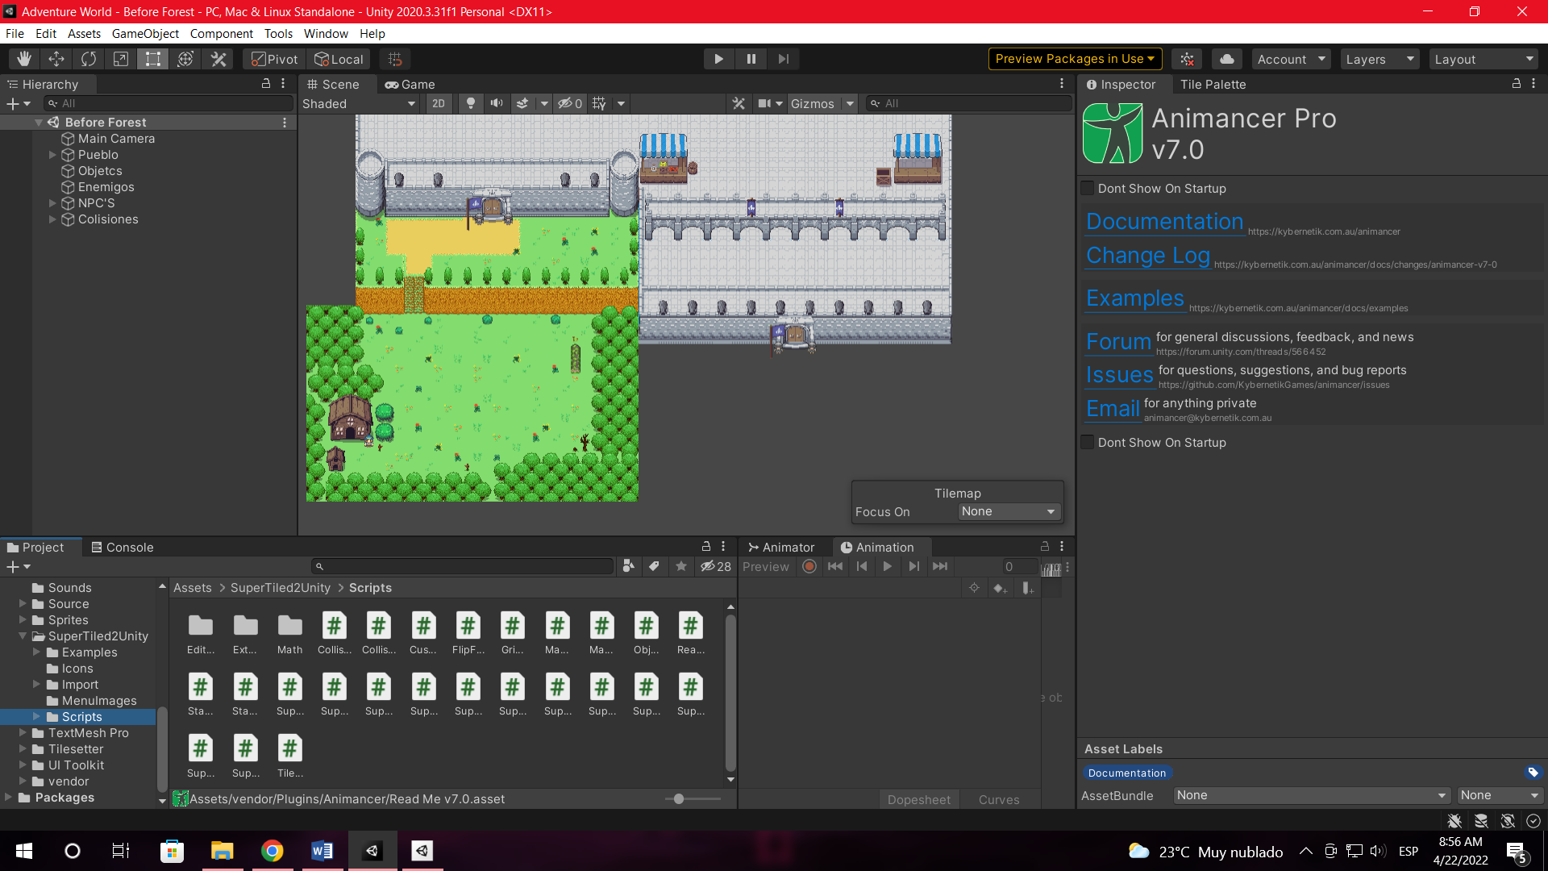**Scripts**

**Sprites**

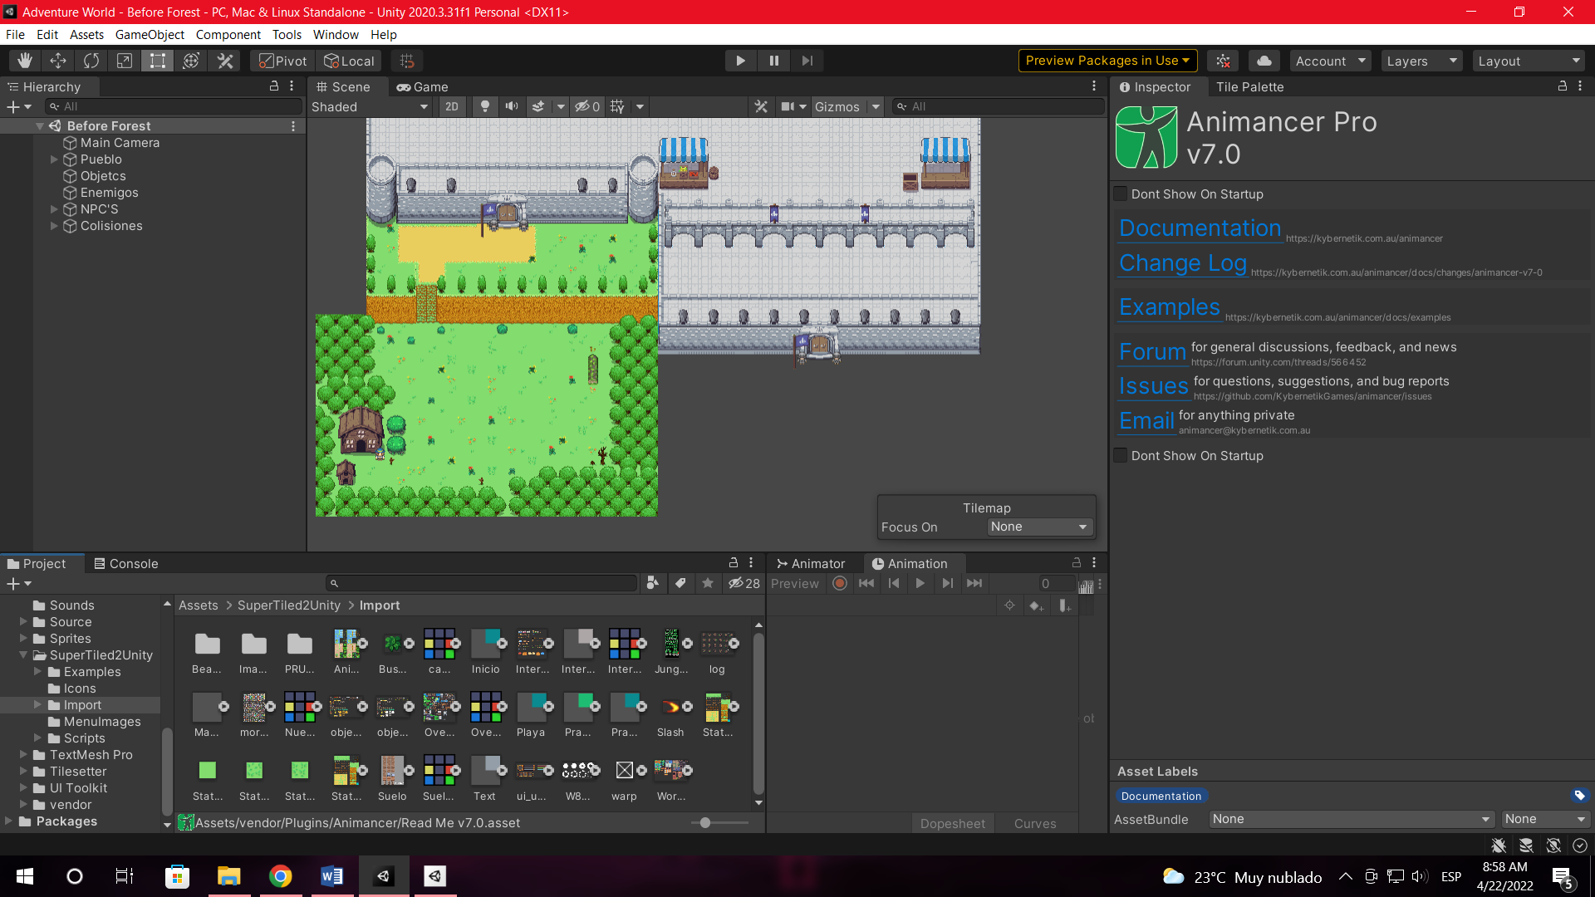

**Prefabs**

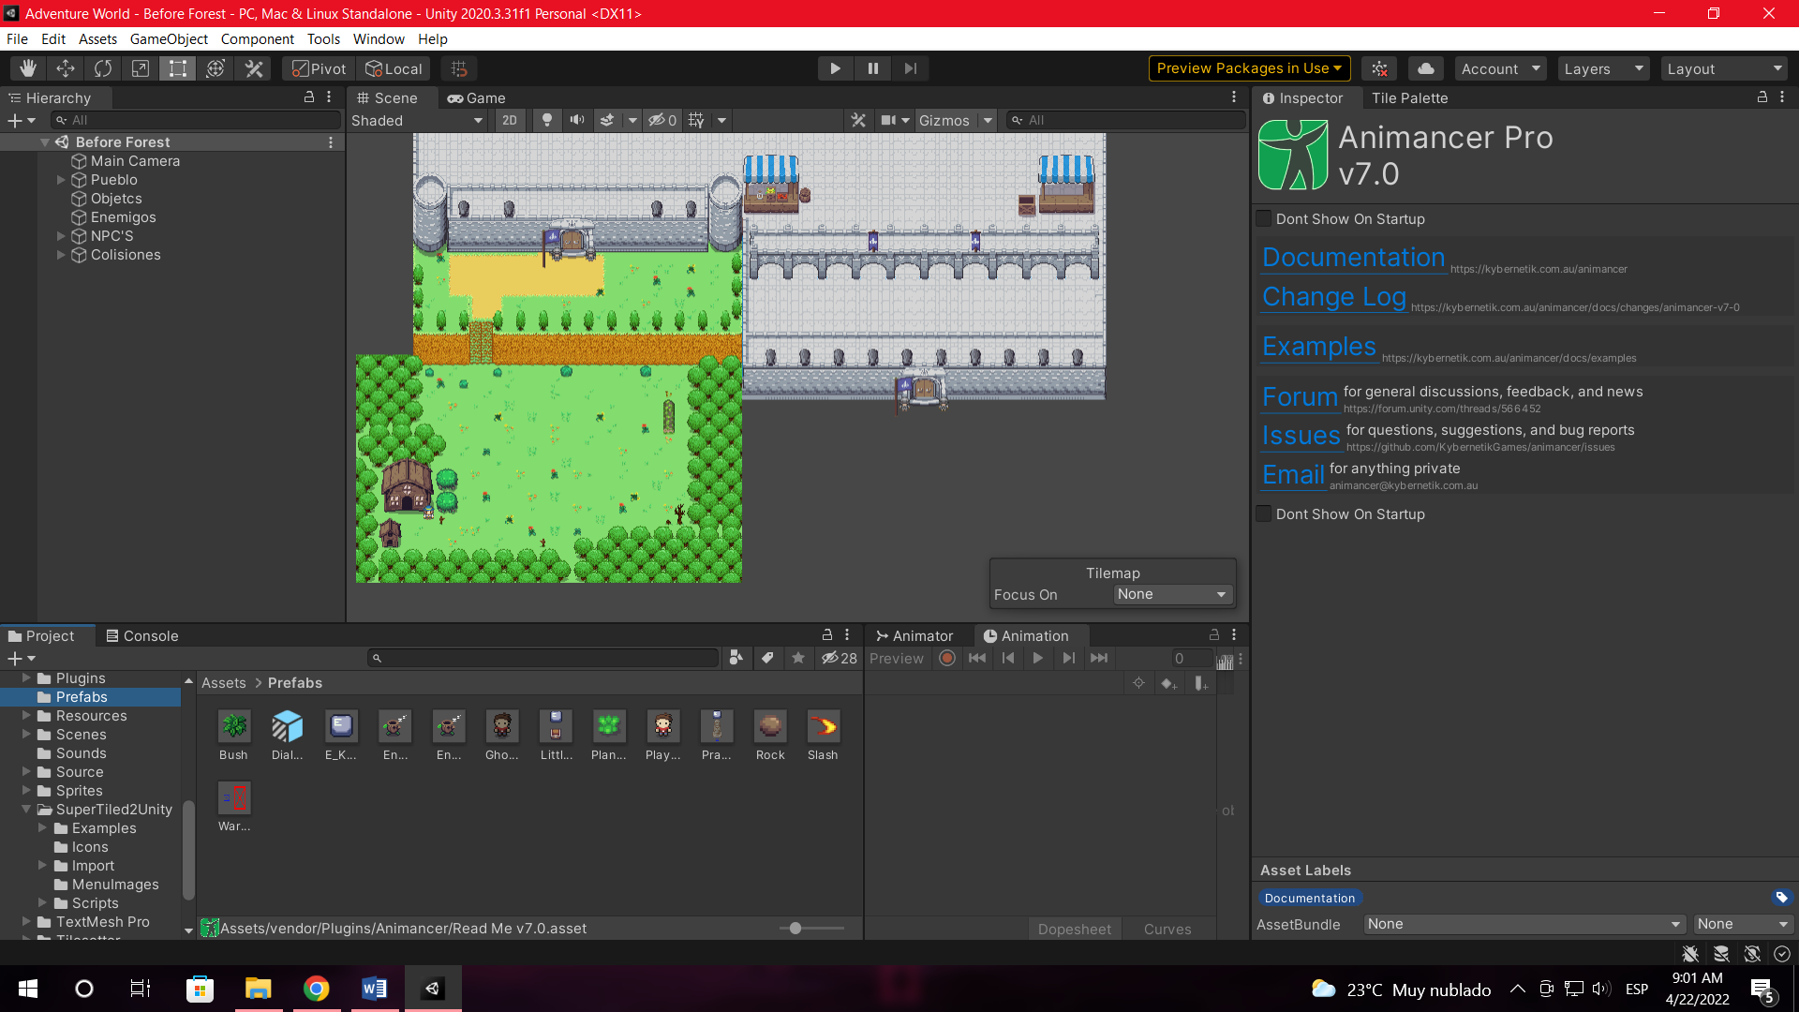

**Objetos de inventario y armadura**

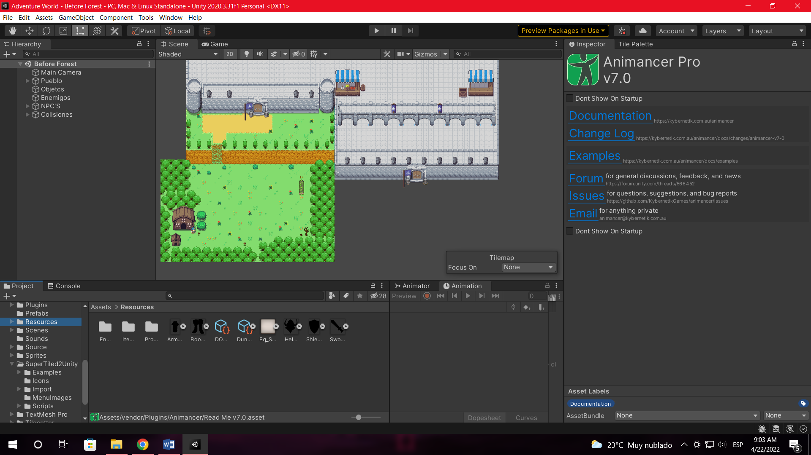

**3.2 Prototipos**

Link de la versión alfa:

https://vitico.itch.io/land-of-adventure

**3.3 Perfiles de Usuarios**

El público para el cual se diseña este videojuego es para:

* Personas entre 10 años de edad en adelante.
* Personas con conocimiento del idioma.

**3.4 Usabilidad**

La usabilidad de este videojuego hasta ahora, por nosotros los diseñadores, ha sido con éxito. Por eso, tratamos de dejar lo más explícito y más comprensible posible toda la interfaz del videojuego para el usuario, hasta tal punto, donde los controles del videojuego sea fácil de aprender.